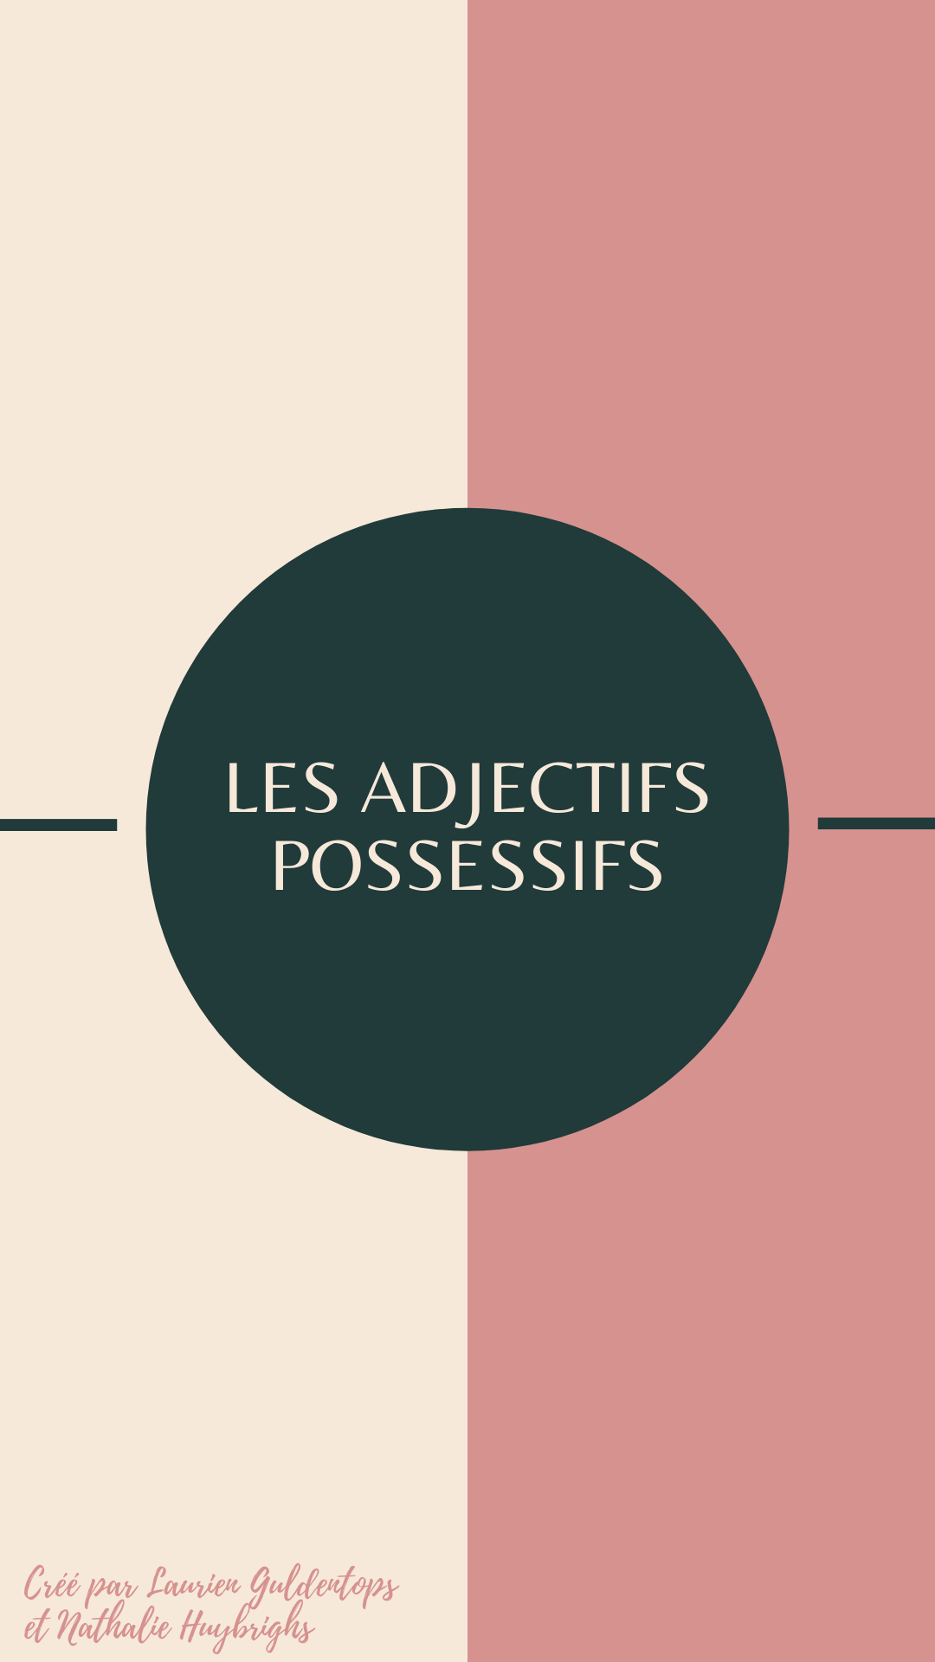
Nom : ______________________________

Exercice 1
Lisez les annonces et cherchez le titre qui correspond.
Bonjour, nous sommes Rantanplan et Ratatouille. Les 10 premiers jours de juillet notre maîtresse part en vacances. On peut passer nos vacances chez vous ?

2

Étudiante de 21 ans, très sérieuse, garde votre lapin, vos hamsters et votre cochon d’Inde (= cavia). Ils peuvent rester chez elle. Apportez-les dans leurs cages (= kooien) jusqu’au 31 juillet.

1

Bonjour, je m’appelle Louise. Je suis une jeune femme, je ne fume pas et les animaux son ma passion. Pendant tes vacances, je peux m’occuper de tes animaux chez toi. Ainsi, ils gardent leurs habitudes.
4

J’ai 30 ans, j’aime les chiens et j’offre mes services. J’ai déjà 5 années d’expérience dans le « dogsitting ». Je garde vos petits chéris à mon domicile (Bruxelles) et bien sûr à petits prix. À bientôt.
3

Je cherche quelqu’un pour garder mon chat de 6 mois, Tigrou. Il est très calme. Je pars en vacances du 1er au 20 août. Je donne 5 euros par jour.
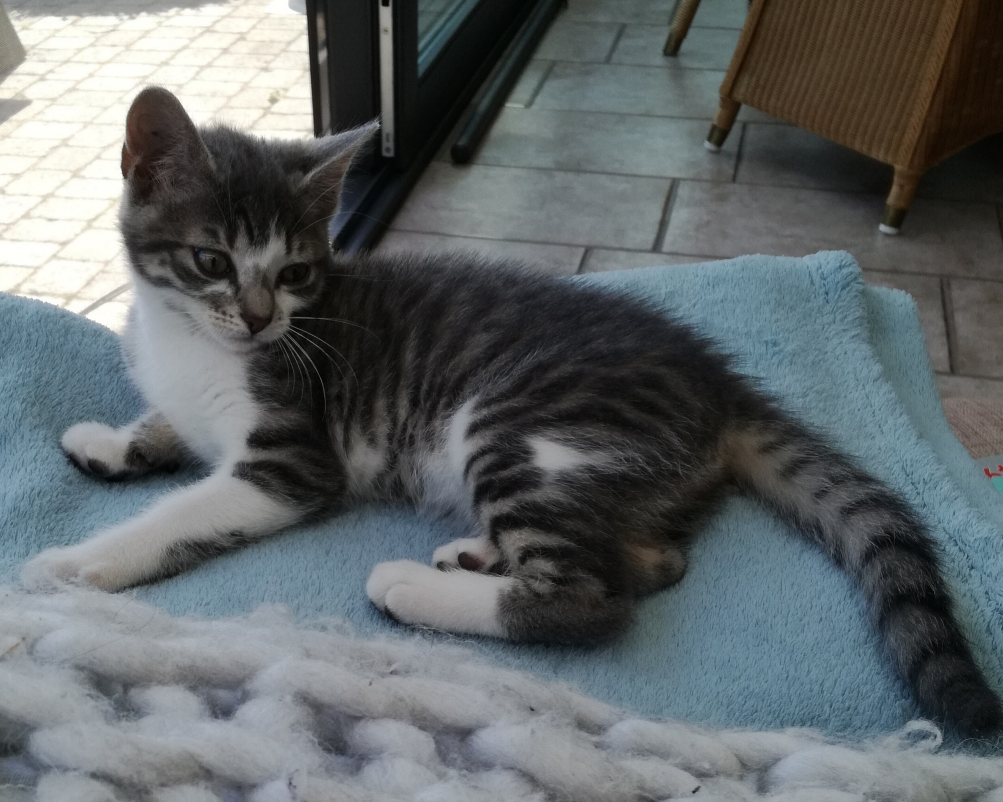
5

- Cherche garde-chat au mois d’août
- Nounou, garde-chien toute l’année chez elle
- Garde vos rongeurs (= knaagdieren) jusqu’au 31 juillet
- Deux rats cherchent ratsitter
- Je chouchoute (= verwennen) ton animal chez toi

1 | 2 | 3 | 4 | 5
C | D | B | E | A

Exercice 2
Cherchez la traduction dans le texte de l’exercice 1.
- uw konijn | votre lapin
- jouw dieren | tes animaux
- hun kooien | leurs cages
- uw hamsters | vos hamsters
- onze vakantie | nos vacances
- mijn passie | ma passion

Exercice 3
Voici un dialogue d’une famille qui part en voyage. Marquez les adjectifs possessifs.
Madame Mercier :  Aude :  Madame Mercier :  Quentin :  Monsieur Mercier :  Madame Mercier :  Monsieur Mercier :  Madame Mercier :  Monsieur Mercier :  Quentin :  Madame Mercier :  Quentin :  Aude :  Madame Mercier :  Monsieur Mercier :  Aude : | Aude, c’est ta valise ?  Mais oui, maman, c’est ma valise !  Ce sac, c’est à votre père ?  Mais non, son sac est là, dans l’entrée, à côté de sa veste et de ses papiers.  Je ne trouve pas mon passeport !  Mon chéri, ton passeport est sur cette table, là, avec tes clés.  Ah oui ! Tu as nos billets ?  Oui, mon chéri, nos billets sont dans cette enveloppe.  Les enfants, vos affaires sont prêtes ?  Maman ! je ne trouve pas mes raquettes de tennis !  Et ces raquettes, là… ?  Euh…  Maman ! Où est mon anorak ?  Demandez à votre père… Moi aussi, je dois préparer mes affaires.  Aude, ton anorak est avec tes affaires de sport… Regarde !  Oups… Merci papa !

Exercice 4
Remplissez le cadre.
 | MASCULIN | FÉMININ | PLURIEL
mijn | mon | ma | mes
jouw | ton | ta | tes
zijn/haar | son | sa | ses

 | MASCULIN | FÉMININ | PLURIEL
ons/onze | notre | notre | nos
jullie/uw | votre | votre | vos
hun | leur | leur | leurs

Exercice 5
Combinez les phrases en français avec les phrases correspondantes en néerlandais.
- Mon oncle habite en Amérique.  - Nous regardons tes posters.  - J’aime ta chambre.  - Elle finit son travail.  - Il remplit son coffre.  - Mon chat s’appelle Max.  - Maman est directrice.  - Elle part avec ses frères. | - Ze beëindigt haar werk.  - Ze vertrekt met haar broers.  - Mijn oom woont in Amerika.  - Mijn kat heet Max.  - Ik hou van je kamer.  - Mijn mama is directrice.  - We bekijken je posters.  - Hij vult zijn koffer.

1 | 2 | 3 | 4 | 5 | 6 | 7 | 8
C | W | E | A | H | D | F | B

Exercice 6
Remplacez l’article défini par un adjectif possessif.
mon – ma – mes | ton – ta – tes | son – sa – ses
Je sors avec une copine.  - Je sors avec ma copine.  Je prends des médicaments.  - Je prends mes médicaments.  Je joue un jeu sur un ordinateur.  - Je joue un jeu sur mon ordinateur. | Tu joues avec un chat.  - Tu joues avec ton chat.  Tu regardes des photos.  - Tu regardes tes photos.  Tu soignes une jambe.  - Tu soignes ta jambe. | Il envoie une lettre.  - Il envoie sa lettre.  Elle porte un pantalon.  - Elle porte son pantalon.  Tu invite des enfants?  - Tu invites ses enfants?

Notre – nos | Votre – vos | Leur – leurs
J’aime jouer sur une Playstation.  - J’aime jouer sur notre Playstation.  Tu conduis un bus.  - Tu conduis notre bus.  J’aide des enfants.  - J’aide nos enfants. | Vous faites une présentation.  - Vous faites votre présentation.  Tu aimes des animaux ?  - Tu aimes vos animaux?  J’adore des vieux jeans !  - J’adore vos vieux jeans ! | Il commande un repas.  - Il commande leur repas.  Elle prennent des cahiers.  - Elle prennent leurs cahiers.  Tu aimes une nouvelle coiffure ?  - Tu aimes leur nouvelle coiffure ?

Exercice 7
Voici l’arbre généalogique de la famille Dumont. Remplissez les phrases en utilisant des adjectifs possessifs.

Voici l’arbre généalogique de ma/notre famille.
Juliette Dumont est mon nom.
Le nom de ma petite sœur est Romée.
Les noms de mes deux sœurs sont Fleur et Romée.
J’ai une cousine et un cousin. Le nom de leur mère est Nadine.
Ma grand-mère s’appelle Catharina Lefèvre. Elle a déjà 70 ans.
Félix a 11 ans. Sa sœur s’appelle Esmée.
Mes 2 frères ont 3 sœurs. Leurs sœurs s’appellent Fleur, Julliette et Romée.

Exercice 8
Transformez d’après le modèle.
- une sœur / mijn C’est ma sœur.

- des amies / haar Ce sont ses amies.
- un cartable / zijn C’est son cartable.

- un VTT / haar C’est son VTT.

- des chemises / jouw Ce sont tes chemises.

- un docteur / zijn C’est son docteur.

- une latte / haar C’est sa latte.

- un cahier / mijn C’est mon cahier.

- une école / zijn C’est son école.

- une caméra / jouw C’est ta caméra.

- une auto / mijn C’est mon auto.

- un portable / haar C’est son portable.

Exercice 9
Complétez, puis formulez les mêmes phrases au pluriel. Faites comme dans le modèle.
- Tu aimes ma jupe verte ?  - Elle va téléphoner à leurs parents.  - Tu aides ta sœur ?  - Je me lave dans ma douche.  - Je vais à mon école.  - Elle regarde à son amie. | Vous aimez vos jupes vertes ?  Elles vont téléphoner à leurs parents.  Vous aidez tes sœurs ?  Nous nous lavons dans nos douches.  Nous allons à nos écoles.  Elles regardent à ses amies.
Exercice 10
Complétez par un adjectif possessif.
Fabien  Bastien  Fabien  Bastien  Fabien  Mieke  Fabien  Mieke  Fabien | Bastien, tu n’as pas vu (mijn) mon t-shirt jaune ?  (Jouw) Ton t-shirt jaune ? Il n’est pas dans (jouw) ton armoire ?  Non, je vais demander à Magali. Elle est dans (haar) sa chambre.  Oui, elle est là avec (haar) sa copine Mieke et (haar) son cousin Lucas. Ils préparent (hun) leur examen de maths et (hun) leurs exercices de néerlandais.  Salut !  Mais, qui voilà ! (Mijn) Mon copain Fabien !  Dis, vous n’avez pas…  (Jouw) Ton t-shirt ? (Jouw) Ta chemise ?  (Jouw) Ton sac à dos ? Les voici.  Ouf !

Exercice 11
Lisez la fiche descriptive de cette personne, puis complétez les phrases avec un adjectif possessif.
 | Nom : | Andre Cielo
 | Nationalité : | Colombien (Bolívar)
 | Profession : | chauffeur de bus
 | Adresse : | 586 rue de la Concorde  4800 Verviers (Belgique)
 | Numéro de téléphone : | 087688641
 | Loisirs : | jouer au foot, sortir avec les copains, danser
 | Date de naissance : | 15 novembre 1992
 | Enfants : | Gabriella

Je me présente…
Mon nom est Andre Cielo.
Ma profession est chauffeur de bus.
Mon adresse est 586 rue de la Concorde à Verviers Belgique.
Ma maison est petite.
Mon numéro de téléphone est le 087688641.
Ma fille s’appelle Gabriella et ma femme Maria.
Mon pays d’origine est la Colombie.
Mes loisirs sont jouer au foot, sortir avec mes copains et danser.
Ma date de naissance est le 15 novembre 1992.

Et vous ? Présentez-vous de la même manière. Utilisez au moins 8 phrases. Enregistrez votre présentation et envoyez-la au prof.
Réponses personnelles des élèves.

